№042 発行人 鹿沼市 富岡４９２-２
オレンジホーム通信(特養版)
平成３０年 夏号 地域ver.
社会福祉法人 緑風会
特別養護老人ﾎｰﾑ オレンジホ－ム
℡0289-63-3807 fax0289-63-3803
ﾎｰﾑﾍﾟ-ｼﾞhttp://www.ryokufukai.jp
平成30年 夏号 (８／２０発行)
施設ボランティア随時募集中！！ お問い合わせは市川・青木 まで
地域の『綺麗』に関わりたい。
もっと
地域に関わりたい
プロジェクト
～ゴミ拾いから始めます～
「地域の皆様に発信していき」 「もっとオレンジホームを知ってもらい」
「気軽に利用していただく」がテーマの地域交流企画。その一環として、地域の美化活動（ゴミ拾い）に携わってまいりました。ここに活動の成果をご報告します。
その  「愛ロードとちぎ」に登録しました！  県土木事務所と鹿沼市に、ホーム周辺の県道の清掃活動を申請。愛ロードとちぎの登録事業所になりました。定期的に県に活動報告を行います。 |  | その  「きれいねっと鹿沼」に登録しました！  鹿沼市に、ホーム周辺の市道の清掃活動を申請して、きれいネットかぬま登録事業所になりました。定期的に鹿沼市に活動報告を行います。
その
「菊沢地区クリーンプロジェクト」を行いますっ！！
オレンジホームと同じ地域に、「社会福祉法人 希望の家」があります。長年障碍者福祉に尽力されている施設です。希望の家でも地域の清掃活動をされていて、活動の情報交換をしたり、共同で清掃活動をしたりと交流をしてまいりました。今回、菊沢コミュニティーセンターのご協力もあり、三者協同で、地域全体で協力して行う清掃活動「菊沢地区クリーンプロジェクト」を行う運びとなりました♪広がりを見せる『もっと地域に関わりたいプロジェクト』。今後がますます楽しみです♥
日時 平成30年9月30日（日）
午前8時30分集合
場所 菊沢コミュニティーセンター
申込 9月21日（金）まで
- ボランティア保険加入のため、事前のお申込みをお願いしています
。
寄贈・協力御礼  星野様 介護用品寄贈  植木様 切り花寄贈（グラジオラス）  井上様 切り花寄贈（グラジオラス）  江田様 地域交流プロジェクト協力  洗濯ボランティア  星 様 地域交流プロジェクト協力  福田様 語り部ボランティア | 福田様 レク材寄贈（カットクロス）  家族会様 七夕茶菓提供  施設敷地内除草作業協力  花苗寄贈  クロワッサン様 行事催し物協力（パン販売）  東京東信用金庫合唱部様 行事催し物協力（ミニコンサート）
他 多数 ご協力を賜り、誠にありがとうございました。

サービスセンター 通所サービス
暑さが厳しい今年の夏、オレンジデイでは、巾着作りに没頭しております。職員が生地にデザインを描き、ご利用者が刺し子をし、巾着作りをしています。生地は、入所者様のご家族からの寄付です。とても質の良い生地で、ご利用者様の刺し子の腕も素晴らしく、クオリティの高い作品となっています。ボランティアさんへプレゼントしたり、皆様のやりがいに繋がっています。 | 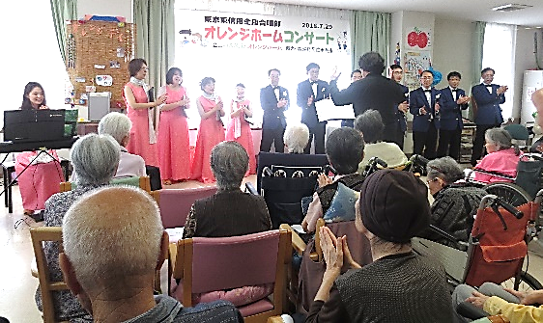  東京東信用金庫 合唱部の皆さんの、  素敵な歌声に酔いしれるひととき…  かぬまケーブルTVの取材がありましたので、放送でご覧になった方もいらっしゃるでしょうか。  また是非、来て頂きたいものです♪
宅介護援センター 居宅サービス
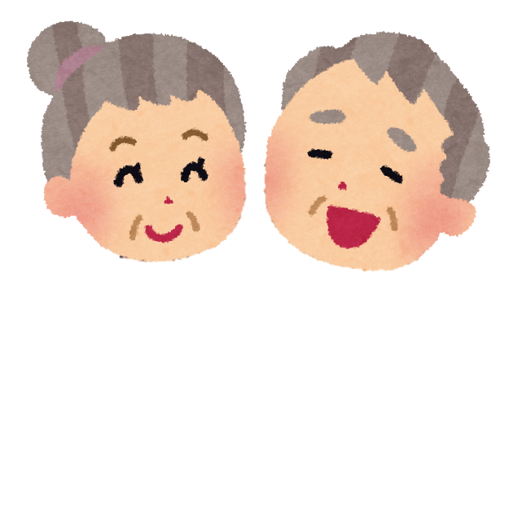
私たち介護支援専門員（ケアマネージャー）は、住まい・医療・介護・予防・生活支援が一体となって提供できるように、様々な職業の方々と協力して、介護が必要になっても高齢者が住み慣れた地域で安心して暮らし ていけ る事を目指すとともに、自立した生活を送れるようにお手伝い を させて頂いています。
今年度から緑風会以外の居宅 事業所のケアマネージャーさんと定期勉強会を開催する事に なりました。4つの事業所のケアマネージャーが一つのテーマ に沿って意見交換し、
意義のある勉強会になりました。これからもご利用者様の立場にたったお手伝いが
できるよう、努力して参りたいと思います。よろしくお願い致します。
別護老人ホーム 入所・ショートステイ
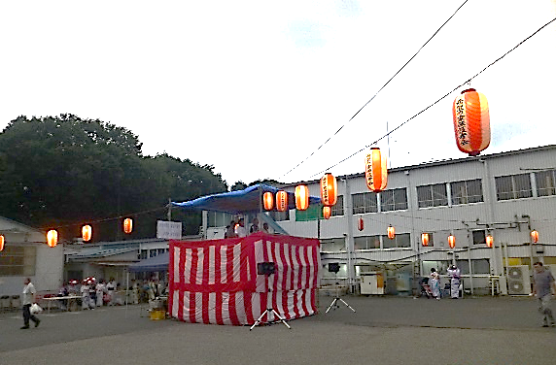
希望の家 夏祭り‼ 一時間ちょっとの外出でし
盛大に開かれた、希望の家様の たが、とても充実した時間
夏祭り。お誘い頂いて、入居者様 を過ごせました。
数名がお出かけしてまいりました! また皆でお出かけ出来ると
広い敷地にやぐらが組まれ、花笠 良いですね♪
の踊り手さんたちがお囃子に合わ  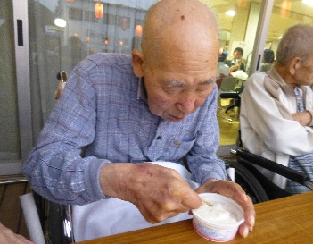  せて舞い踊ります。  芝生のスペースに  は、数々の屋台が  所狭しと並び、「まず  は何を食べようか」  とわくわくそわそわ。 |  | 緑風会 鹿沼  ＴＯＰページ  ↓  ブログ  「緑風会の日常  スタッフブログ」 | お知らせ  緑風会のブログ、  「緑風会の日常」  も是非ご覧下さい。

